Ofertant .......................................
FORMULAR PROPUNERE TEHNICĂ
pentru achiziţia directă avand ca obiect:
Echipamente de protecţie şi siguranţă necesare în cadrul
Direcției Infrastructură, Baze Sportive și Agrement Craiova
Lotul 2 - Echipament siguranță și protecție îngrijitori, paznici, salvamari

CERINȚE SPECIFICAȚII TEHNICE  Anexa nr.4 la Referatul de necesitate nr. 162377/Rev.1/12.07.2024 | Conformitate  (mod de îndeplinire)
În vederea asigurării condițiilor de securitate și sănătate în munca, pentru prevenirea accidentelor în muncă și a bolilor profesionale conform prevederilor Legii nr. 319/2016 privind securitatea și sănătatea în muncă, cu modificările și completările ulterioare și având în vedere riscurile evaluate la nivelul instituției, este necesar a se achiziționa echipament individual de protecție pentru îngrijitori, paznici şi salvamari, cu următoarele caracteristici tehnice:

A. Echipament de protecție a corpului:
1. Tricou din bumbac ( paznic) – 20buc:
- Tricou unisex, culoare turqoise, 100%bumbac, manecă scurtă, greutate material min 155g/ m², mar. M – 10 buc.
- Tricou unisex, culoare turqoise, 100%bumbac, manecă scurtă, greutate material min 155g/ m², mar. XL – 2 buc.
- Tricou unisex, culoare turqoise, 100%bumbac, manecă scurtă, greutate material min 155g/ m², mar. 2XL –6 buc.
- Tricou unisex, culoare turqoise, 100%bumbac, manecă scurtă, greutate material min 155g/ m², mar. 5XL –2 buc.

Tricourile vor fi personalizate cu urmatorul text, cu font de culoare alb:
- Pe spate – “SECURITY” – dimensiune scris 25cm/10 cm
- Fata stanga –sigla “WATER PARK”– dimensiune scris 10cm/10 cm
- Fata dreapta – “SECURITY” – dimensiune scris 15cm/10 cm

2. Tricou din bumbac (ingrijitori) – 14 buc
- Tricou unisex, culoare turqoise, 100%bumbac, manecă scurtă, greutate material min 155g/ m², mar. S – 2 buc.
- Tricou unisex, culoare turqoise, 100%bumbac, manecă scurtă, greutate material min 155g/ m², mar. M – 2buc.
- Tricou unisex, culoare turqoise, 100%bumbac, manecă scurtă, greutate material min 155g/ m², mar. XL – 4 buc.
- Tricou unisex, culoare turqoise, 100%bumbac, manecă scurtă, greutate material min 155g/ m², mar. 2XL –6 buc.

Tricourile vor fi personalizate cu urmatorul text, cu font de culoare alb:
- Pe spate – “CURATENIE” – dimensiune scris 25cm/10 cm
- Fata stanga – sigla “WATER PARK”– dimensiune scris 10cm/10 cm

Sigla Water Park:
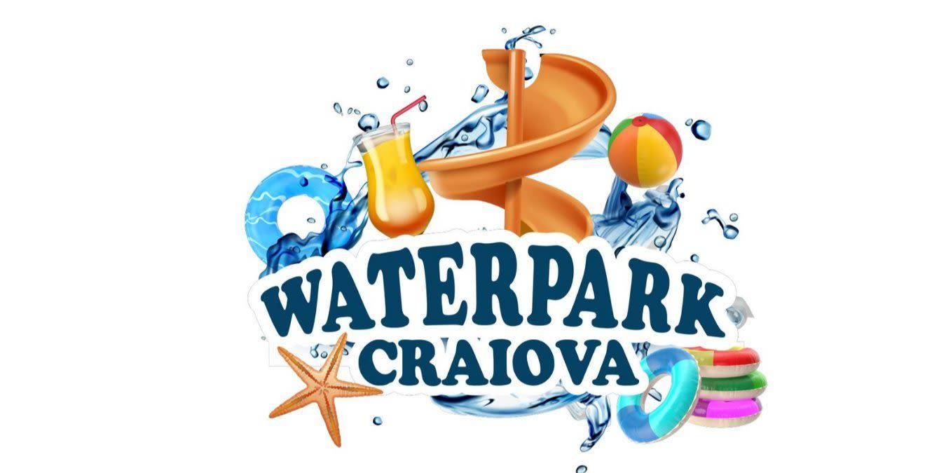
3. Tricou UV pentru barbati, (salvamar) – 10 buc
- Tricou bărbați, culoare galben, cu filtru anti UV mar. S – 2 buc.
- Tricou bărbați, culoare galben, cu filtru anti UV mar. M – 6 buc.
- Tricou bărbați, culoare galben, cu filtru anti UV mar. L – 2 buc.

Tricourile vor fi personalizate cu urmatorul text, cu font de culoare roşu:
- Pe spate – “SALVAMAR” – dimensiune scris 25cm/10 cm
- Fata stanga –sigla “WATER PARK”– dimensiune scris 10cm/10 cm
- Fata dreapta – “SALVAMAR” – dimensiune scris 15cm/10 cm

4. Tricou din bumbac (evenimente)-10 buc
- tricou damă, polo, culoare alb, bumbac mar. L- 2 buc.
- tricou damă, polo, culoare alb, bumbac mar. XL- 2 buc.
- tricou bărbat, polo, culoare alb. bumbac mar. L- 4 buc.
- tricou bărbat, polo, culoare alb. bumbac mar. XL- 2 buc.

Tricourile vor fi personalizate cu urmatorul text, cu font de culoare turqoise:
-Pe spate- “WATER PARK”-dimensiune scris 25cm/10cm.
-Fată stînga-sigla“ WATER PARK”-dimensiune scris 10cm/10cm.

5. Pantaloni lungi din bumbac (paznic) – 20 buc
- Pantaloni lungi de lucru, culoare bleumarin, buzunare cu inel de prindere și talie ajustabilă, greutate material – min 250g/ m², mar. M – 10 buc.
- Pantaloni lungi de lucru, culoare bleumarin, buzunare cu inel de prindere și talie ajustabilă, greutate material – min 250g/ m², mar. L – 4 buc.
- Pantaloni lungi de lucru, culoare bleumarin, buzunare cu inel de prindere și talie ajustabilă, greutate material – min 250g/ m², mar.XL – 2 buc.
- Pantaloni lungi de lucru, culoare bleumarin, buzunare cu inel de prindere și talie ajustabilă, greutate material – min 250g/ m², mar.2XL– 2 buc.
- Pantaloni lungi de lucru, culoare bleumarin, buzunare cu inel de prindere și talie ajustabilă, greutate material – min 250g/ m², mar.5XL – 2 buc.

6. Pantaloni scurti din bumbac (paznic) – 20 buc
- Pantaloni scurti de lucru, culoare bleumarin,buzunare cu inel de prindere și talie ajustabilă, greutate material – min 260g/ m², mar. M –10 buc.
- Pantaloni scurti de lucru, culoare bleumarin,buzunare cu inel de prindere și talie ajustabilă, greutate material – min 260g/ m², mar. L – 4 buc.
- Pantaloni scurti de lucru, culoare bleumarin,buzunare cu inel de prindere și talie ajustabilă, greutate material – min 260g/ m², mar. XL – 2 buc.
- Pantaloni scurti de lucru, culoare bleumarin,buzunare cu inel de prindere și talie ajustabilă, greutate material – min 260g/ m², mar. 2XL –2buc.
- Pantaloni scurti de lucru, culoare bleumarin,buzunare cu inel de prindere și talie ajustabilă, greutate material – min 260g/ m², mar. 5XL -2 buc.

7. Pantaloni de baie pentru bărbați (salvamari) – 10 buc
- Pantaloni de baie pentru bărbați, culoare roșu, talie elastică, cu șnur și buzunare laterale, material 100% poliester, căptușeală 100% poliester, mar.S- 2 buc.
- Pantaloni de baie pentru bărbați, culoare roșu, talie elastică, cu șnur și buzunare laterale, material 100% poliester, căptușeală 100% poliester, mar. M- 6 buc.
- Pantaloni de baie pentru bărbați, culoare roșu, talie elastică, cu șnur și buzunare laterale, material 100% poliester, căptușeală 100% poliester, mar. L- 2 buc

8. Pantaloni scurți din bumbac (îngrijitori) - 14 buc
- Pantaloni scurți din bumbac, culoare bleumarin, talie elastică, ajustabilă cu șnur , buzunare laterale, greutate material – min 260g/ m² , mar. S – 2 buc;
- Pantaloni scurți din bumbac, culoare bleumarin, talie elastică, ajustabilă cu șnur , buzunare laterale, greutate material – min 260g/ m² , mar. M – 2 buc
-Pantaloni scurți din bumbac, culoare bleumarin, talie elastică, ajustabilă cu șnur , buzunare laterale, greutate material – min 260g/ m² , mar. XL – 4 buc.
- Pantaloni scurți din bumbac, culoare bleumarin, talie elastică, ajustabilă cu șnur , buzunare laterale, greutate material – min 260g/ m² , mar. XXL – 6 buc.

B. Echipament de protectie a capului:
9. Şapcă din bumbac – 50 buc.
- Sapcă din bumbac, cu cozoroc, marime universală, calotă circulară din 5 panele, culoare turqoise, ajustabilă prin cataramă metalică – 30 buc
Șapca va fi personalizată cu sigla “WATER PARK”
- Sapcă din bumbac, cu cozoroc, mărime universală, calotă circulară din 5 panele, culoare roșu, ajustabilă prin cataramă metalică- 20 buc
Șapca va fi personalizată cu sigla “WATER PARK”

C. Echipament de protectie a picioarelor:
10. Saboti din plastic, bleumarin, tip crocs – 16 perechi
- Saboti din plastic, bleumarin, tip crocs, prevăzuți cu baretă la spate, în zona călcâiului, perforații multiple care pot permite circulația naturală a aerului, materialul EVA, mar. 37 – 2 perechi.
- Saboti din plastic, bleumarin, tip crocs, prevazuți cu bareta la spate, în zona călcâiului, perforații multiple care pot permite circulatia naturala a aerului, materialul EVA, mar. 38 – 1 pereche;
- Saboti din plastic, bleumarin, tip crocs, prevazuti cu bareta la spate, in zona calcaiului, perforatii multiple care pot permite circulatia naturala a aerului, materialul EVA, mar. 39 – 1 pereche.
- Saboti din plastic, bleumarin, tip crocs, prevazuti cu bareta la spate, in zona calcaiului, perforatii multiple care pot permite circulatia naturala a aerului, materialul EVA, mar. 41 – 2 perechi.
- Saboti din plastic, bleumarin, tip crocs, prevazuti cu bareta la spate, in zona calcaiului, perforatii multiple care pot permite circulatia naturala a aerului, materialul EVA, mar. 42 – 2 perechi.
- Saboti din plastic, bleumarin, tip crocs, prevazuti cu bareta la spate, in zona calcaiului, perforatii multiple care pot permite circulatia naturala a aerului, materialul EVA , mar. 43 – 7 perechi.
- Saboti din plastic, bleumarin, tip crocs, prevazuti cu bareta la spate, in zona calcaiului, perforatii multiple care pot permite circulatia naturala a aerului, materialul EVA, mar. 47 – 1 pereche.
Termenul de livrare: maxim 10 zile calendaristice de la data primirii comenzii;
Locul de livrare: Complex Acvatic Water Park, Craiova, Str. Banul Stepan, nr. 2A, jud. Dolj.
Modul de plată: Plata se va efectua în termen de 30 de zile de la data comunicării facturii electronice către autoritatea contractantă în sistemul naţional privind factura electronică RO e-factura, conform prevederilor OUG nr. 120/2021, cu modificările și completările ulterioare, pe baza procesului verbal de recepţie, semnat de ambele părţi fără obiecţii.

Cerintele impuse în anunțul publicitar și specificațiile tehnice sunt considerate minimale.
Ofertanţii au obligaţia de a prezenta elementele propunerii tehnice, detaliate şi complete, in corelatie cu specificatiile tehnice minime solicitate de achizitor, astfel încât să permită identificarea cu usurintă a corespondenţei acestora cu cele ofertate.
Ofertanţii au obligatia de a prezenta propunerea tehnică in conformitate cu toate specificatiile tehnice continute şi să prezinte toate documentele prevăzute prin acesta.
Propunerea tehnică va cuprinde şi :
- Grafic de livrare (Anexa nr. 28 din Sectiunea Formulare);
PRECIZARE: Orice exprimare din Documentatia de atribuire care include specificatii tehnice care indica o anumita origine, sursa, productie, un procedeu special, o marca de fabrica sau de comert, un brevet de inventie, o licenta de fabricatie, este însotita de mentiunea "sau echivalent".
Propunerea tehnică va fi semnată de persoane împuternicite ale operatorului economic și va avea un caracter ferm si obligatoriu din punct de vedere al continutului pe toată perioada de valabilitate stabilită de autoritatea contractantă și asumată de ofertant.
Oferta tehnică va corespunde cu cerințele minime prevăzute în specificațiile tehnice și va fi corelată cu oferta financiară.

Data completării: _____/_____/_______ Ofertant,
__________________________

